|  |
| --- |
|  |
| Prueba de Caja Negra |
| ***“Optimización de gestión de pagos de una institución privada”*** |
|  |
|  |
| **Integrantes:**  **Julio Andrade**  **Julio Sánchez**  **Anthony Caisaguano**  **Fecha: 2025-01-09** |

**Partición de clases equivalentes**

**TABLA 1 Requisito Funcional N1 Registro al padre de familia**

|  |  |  |  |  |
| --- | --- | --- | --- | --- |
| VARIABLE | CLASE DE EQUIVALENCIA |  | ESTADO | REPRESENTANTE |
| Nombre | C1: nombre=name |  | Valido | “Carlos”” |
|
|
| C2: nombre!=name |  | No valido | “2c4*/657” |
| Apellido | C1: apellido=last name |  | valido | “Guevara” |
| C2: apellido! =last name |  | No valido | “234/*-2*3” |
| Dirección | C1: Direccion=address |  | Valido | “Quito” |
| C2: Direccion! =address |  | No valido | “223/*42*234/34298344” |
| Nombre del hijo | C1:nombredelhijo=SonName |  | Valido | “Juanito Alcachofa” |
| C2: Nombre del hijo!=SonName |  | No valido | “/*543*-5/3-” |

**Captura de la pantalla de la ejecución**

**En este apartado se vera como de be ingresar los datos para el registro del nuevo padre de familia y su hijo.** 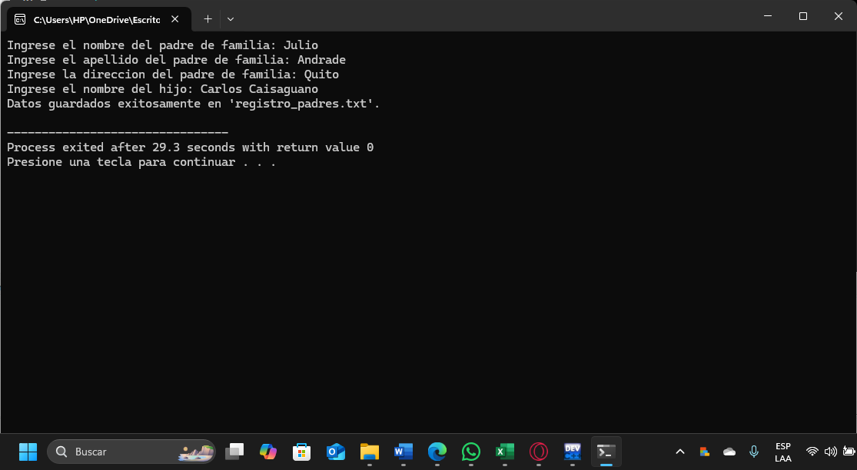

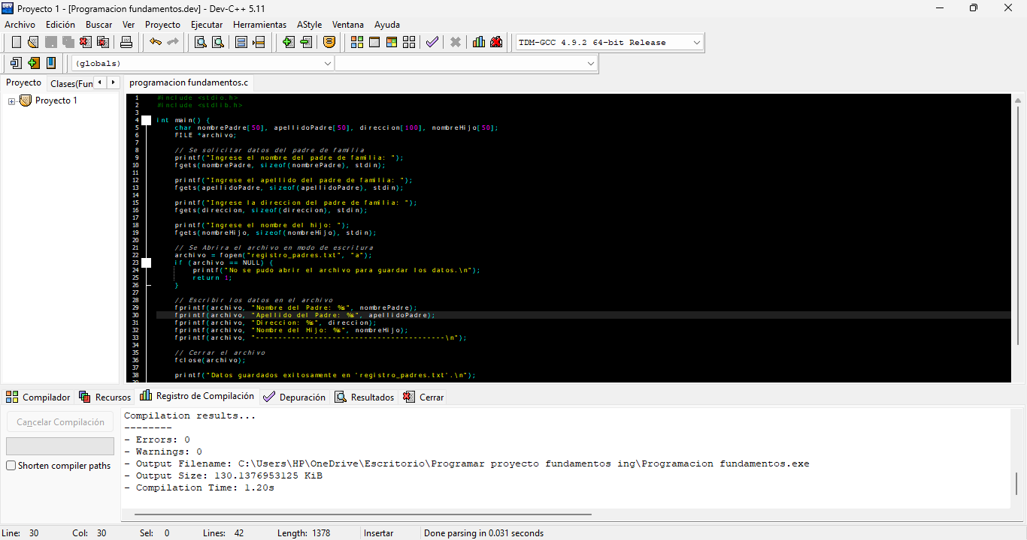Aquí está el código que se utilizó para registrar al padre de familia donde se guardara en un block de notas.

**TABLA 2 Requisito Funcional N-2 Registro de la pensión de pago**

**Es**

|  |  |  |  |
| --- | --- | --- | --- |
| **VARIABLE** | **CLASE DE EQUIVALENCIA** | **ESTADO** | **REPRESENTANTE** |
| **Nombre** | C1:nombre=name | Valido | “Carlos” |
|  | C2:nombre!=name | No valido | “132*8*9513/” |
| **Apellido** | C1:apellido=lastname | Valido | “Caisaguano” |
|  | C2:apellido!=lastname | No Valido | “/*-*582*-” |
| **Monto de Pago** | C1:Monto de pago=payment | Valido | “25$” |
|  | C2:Monto de pago!=payment | No valido | “ijxinwjijxw” |
| **Fecha** | C1:fecha=date | Valido | “25 de enero” |
|  | C2:fecha!=date | No Valido | “-#$&//*” |

**Captura de la pantalla de la ejecución**

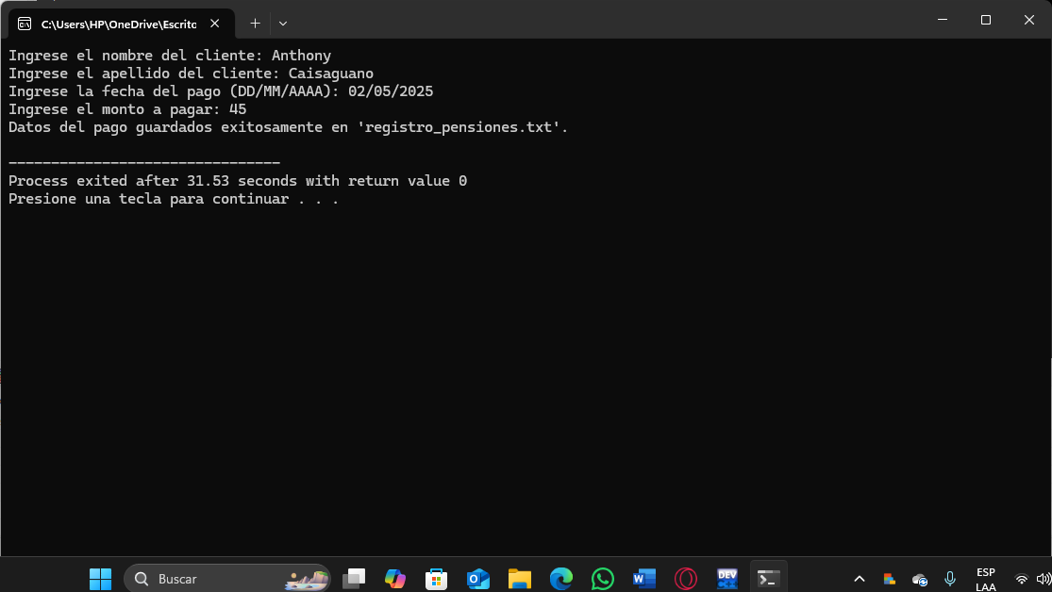**Aquí se puede apreciar la interfaz de como va a registrar las pensiones y lo q le va a solicitar para el registro**

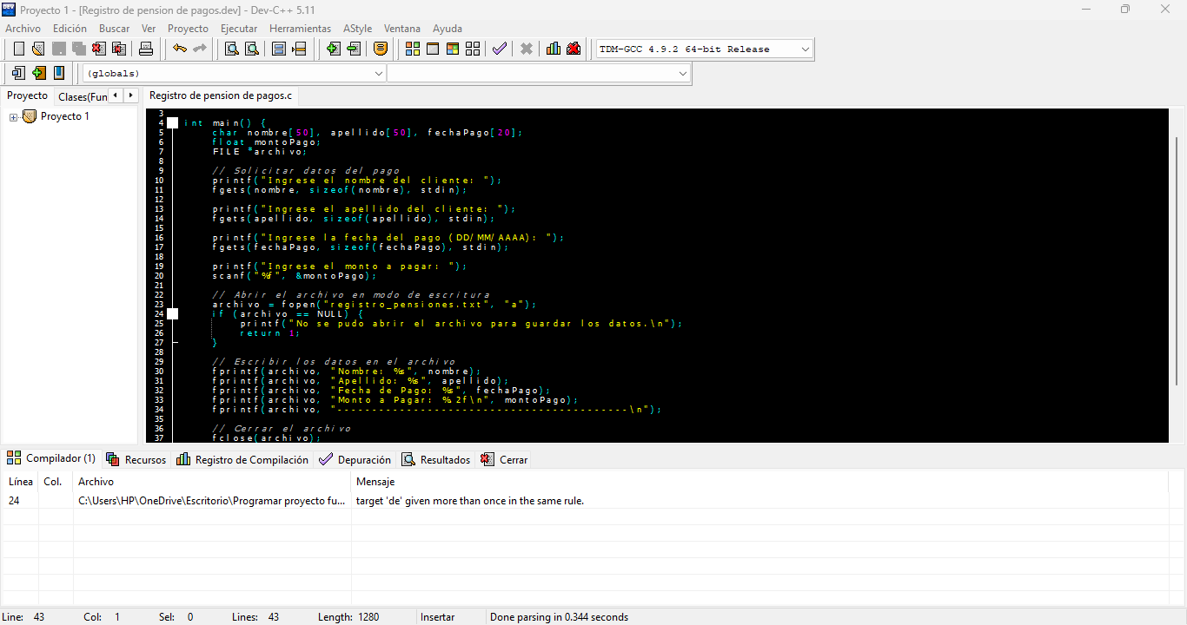**Aquí está el código fuente donde se compilo el código para ser ejecutado**

**TABLA 3 Requisito Funcional Nro3**

|  |  |  |  |
| --- | --- | --- | --- |
| VARIABLE | CLASE DE EQUIVALENCIA | ESTADO | REPRESENTANTE |
|  | C1: nombre=name | Valido | “Carlos”” |
|  |
| Nombre |
|  | C2: nombre!=name | No valido | “2c4*/657” |
| Apellido | C1: apellido=last name | valido | “Guevara” |
|  | C2: apellido! =last name | No valido | “234/*-2*3” |

**Captura de la pantalla de la ejecución**

**En este apartado se verá como va a mostrar el listado de los padres de familia**

Este es el código que ejecutara el listado de padres de familia

**TABLA 4 Requisito Funcional N4 Modificar Datos de Registro**

|  |  |  |  |  |
| --- | --- | --- | --- | --- |
| **VARIABLE** | **CLASE DE EQUIVALENCIA** |  | **ESTADO** | **REPRESENTANTE** |
| **Busqueda por nombre** | Busquedapornombre=searchforname |  | valido | "Juan Caisa" |
| Busquedanombre!=searchname |  | No valido | "2311%^" |
| **Cambio Nombre** | Cambionombre=changename |  | valido | "Juan" |
| Cambionombre!=changename |  | No valido | "2311%^" |
| **Cambio apellido** | Cambionapellido=changelastname |  | valido | "Sanchez" |
| Cambionapellido!=changelastname |  | No valido | "2311%^" |
| **Cambio Dirección** | Cambiodirección =changedirection |  | valido | "Tonsupa" |
| Cambiodirección!=changedirection |  | No valido | "2311%^" |
| **Cambio Nombre del hijo** | Cambionombredelhijo=childsnamechange |  | valido | "Alan Armijos" |
| Cambionombredelhijo!=childsnamechange |  | No valido | "2311%^" |

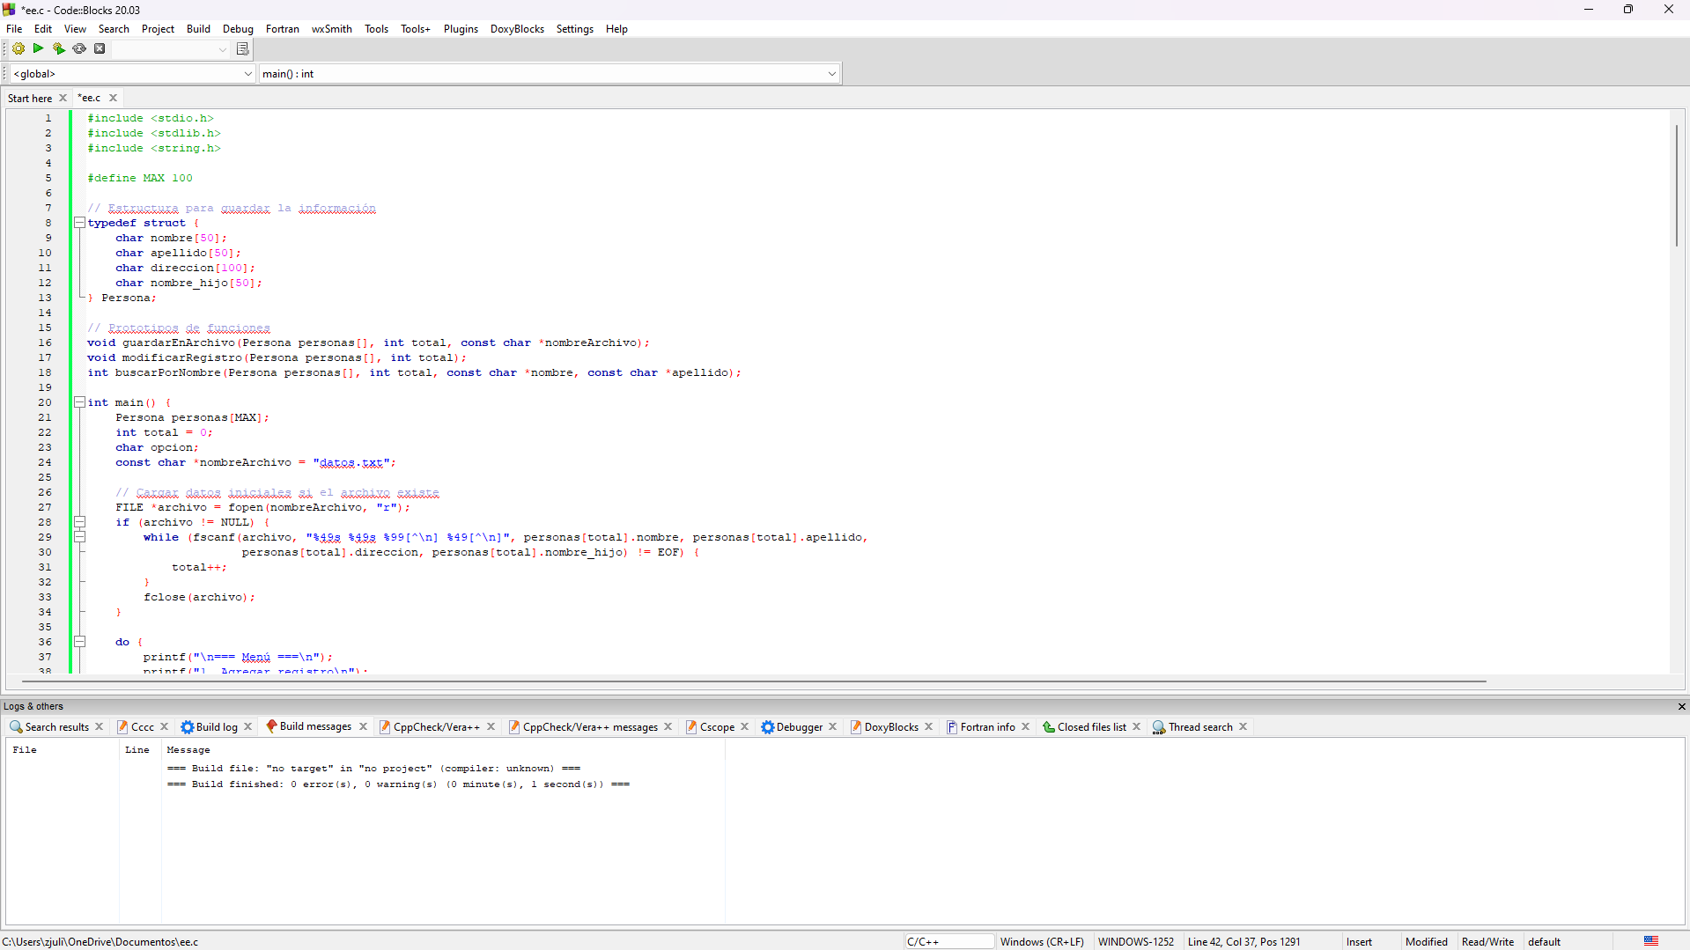Aquí está el código que se utilizó para cambiar los datos del padre de familia y se guardara en un block de notas.

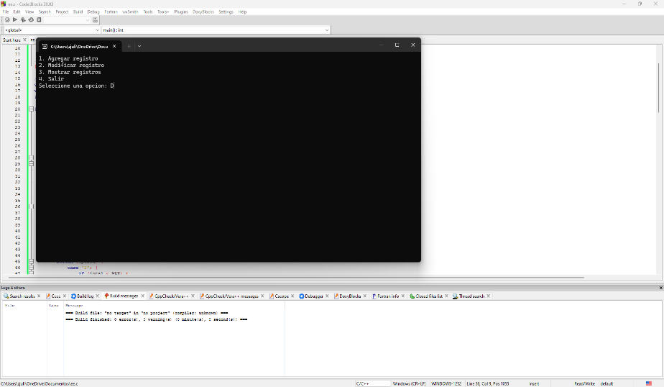

|  |  |  |  |
| --- | --- | --- | --- |
| VARIABLE | CLASE DE EQUIVALENCIA | ESTADO | REPRESENTANTE |
| Eliminar Nombre de usuario | C1:Eliminar nombre de usuario=Delete username | Valido | “Carlos” |
|  | C2:Eliminar nombre de usuario=Delete username | No valido | “”#$%&()/*” |
| Eliminar nombre del hijo | C1:Eliminar el nombre del hijo=Delete |  |  |
|  | C2: |  |  |
|  |  |  |  |
|  |  |  |  |

**TABLA 6 Requisito Funcional N6 Eliminar Padre de Familia**

|  |  |  |  |  |  |
| --- | --- | --- | --- | --- | --- |
| **VARIABLE** | **CLASE DE EQUIVALENCIA** |  | **ESTADO** | **REPRESENTANTE** |  |
| **Busqueda por nombre** | Busquedapornombre=searchforname |  | Valido | "Juan Caisa" |  |
| Busquedanombre!=searchname |  | No valido | "2311%^" |  |
| **Eliminar** | Eliminar=delete |  | Valido | "Si" |  |
| Eliminar!=delete |  | No valido | "No" |  |
|  |  |  |  |  |  |

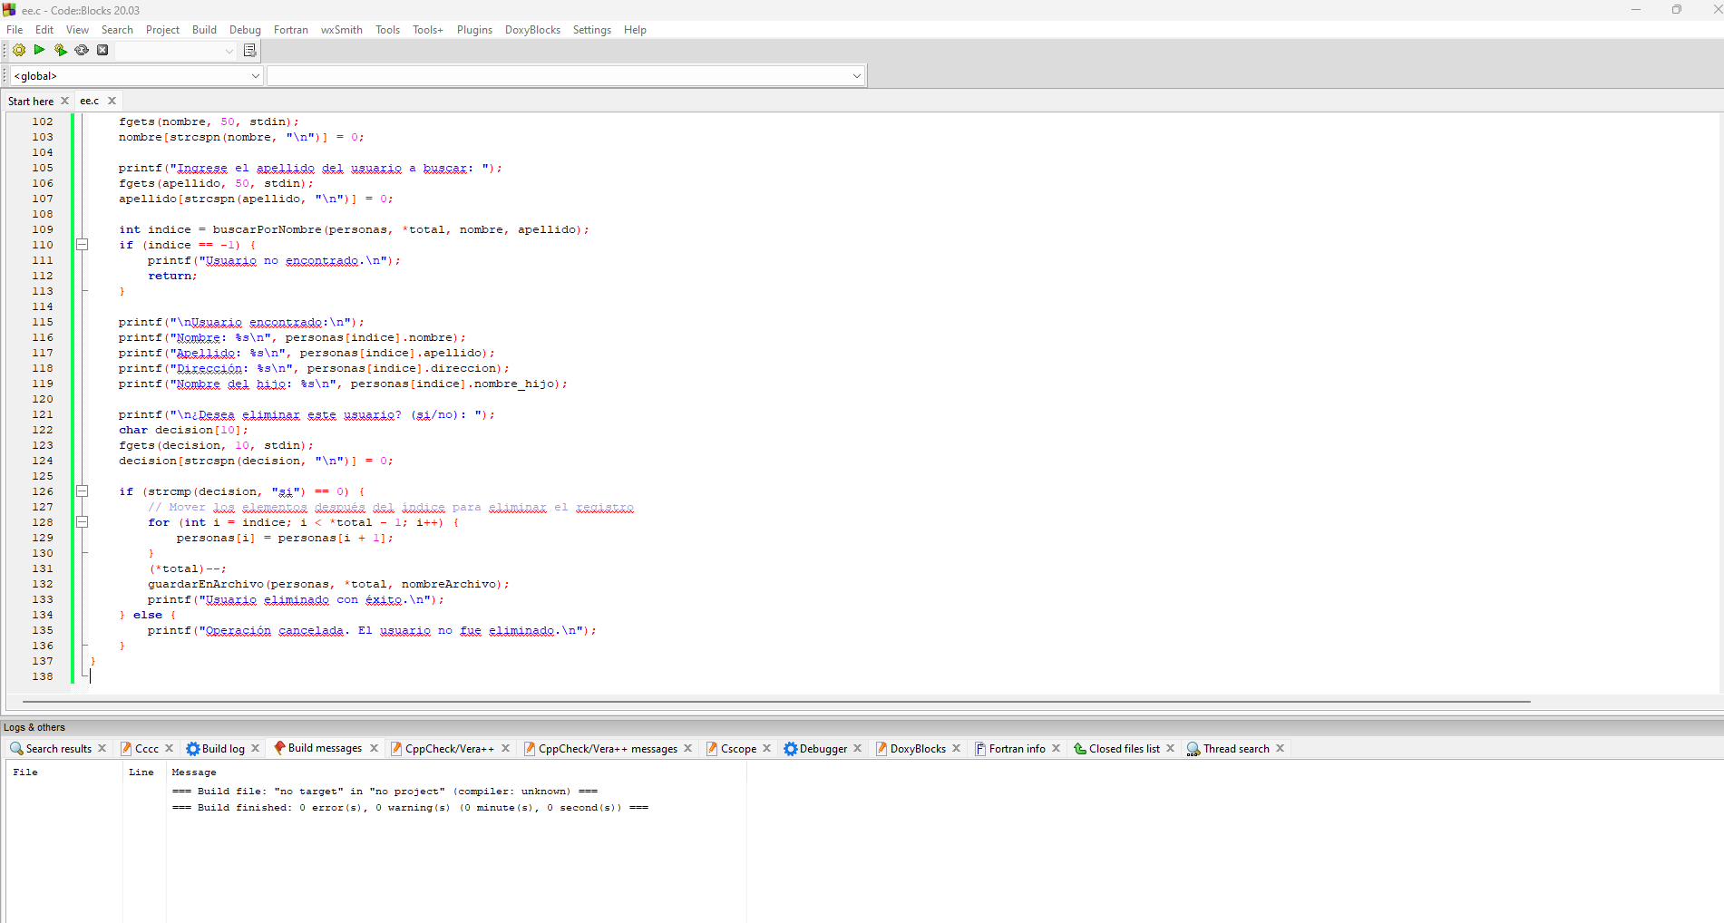Aquí está el código que se utilizó para eliminar los datos del padre de familia y se guardara en un block de notas.

